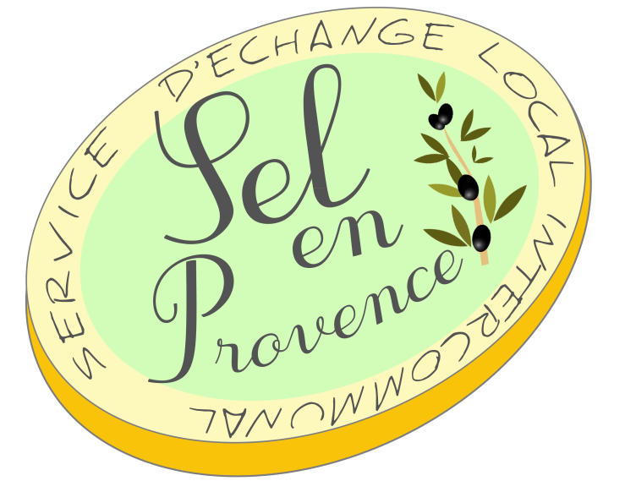
LES NEWS DU SEL EN PROVENCE
N° 11 12/2017

Cette newsletter vous donne quelques informations sur la vie de votre SEL. Elément de communication, elle a besoin de votre participation. N’hésitez pas à nous envoyer des idées, des propositions, des infos à manet.patrick@free.fr . A vos claviers, à votre téléphone de vive voix ou par SMS.

PENSEE DU TRIMESTRE
Le monde du partage devra remplacer le partage du monde (Claude LELOUCH)

MOT DU PRESIDENT
Les SELs ont peu de « prise » sur la deuxième partie de la devise, mais ils ont tous, leurs rôles dans la première partie. La fin d’année est proche et je devais vous donner quelques nouvelles de l’association et sortir la « NEW » avant le 31. En fin de page vous aurez mes vœux pour 2018 et la date de l’AG.

MOT DU TRESORIER
Les cotisations ne changeront pas en 2018 (votées à l’AG de 2017).

LES DEPARTS et ARRIVEES
Marie COTS nous quitte après avoir été trésorière jusqu’en 2010. Elle pense, vu son adresse géographique, avoir plus de facilité pour fréquenter la SEL de SALON. Notre ancien administrateur M. Bernard SALMON et Eliane quittent VELAUX pour le LUBERON (APT). Merci Bernard pour ta participation et nous vous souhaitons une bonne adaptation dans cette Région que vous chérissez.
Sont revenus après contact, M. CATTANEO et de Mme BRUNERIE tous deux de COUDOUX.

BIENVENUE
Nous souhaitons la bienvenue à M. et Mme DJENAYAD, à M. et Mme GERARDIN, de Coudoux à M. HUMBLET Hubert de LA FARE, Mme ROMANO Thérèse de LANCON ce qui fait un total de 50 adhérents après avoir rayés les adhérents qui n’ont pas répondus aux relances des cotisations.

ECHANGES
La famille QUESNEL remercie le SEL pour la garde de la tortue cet été. Il y a eu des entretiens de haie, une mise en route d’un brule herbe, de l’égrenage de lavande, le prêt d’un détecteur de métal, le prêt de planches de coffrage. Il y a eu des gardiennages d’animaux et quelques coutures également.
Par contre l’aide à l’apprentissage d’Espagnol n’a pas trouvé écho au sein du SEL.

ACTIVITES
Le samedi 08 juillet, nous nous sommes retrouvés chez J. Marie pour la réunion d’été. Il y avait quelques animations. J. Pierre avait rassemblé encrier, cahier d’écriture et plume « sergent major ». Quelques uns se sont essayés à faire pleins et déliés, vous pouvez apprécier les efforts des uns et des autres ci-dessous.
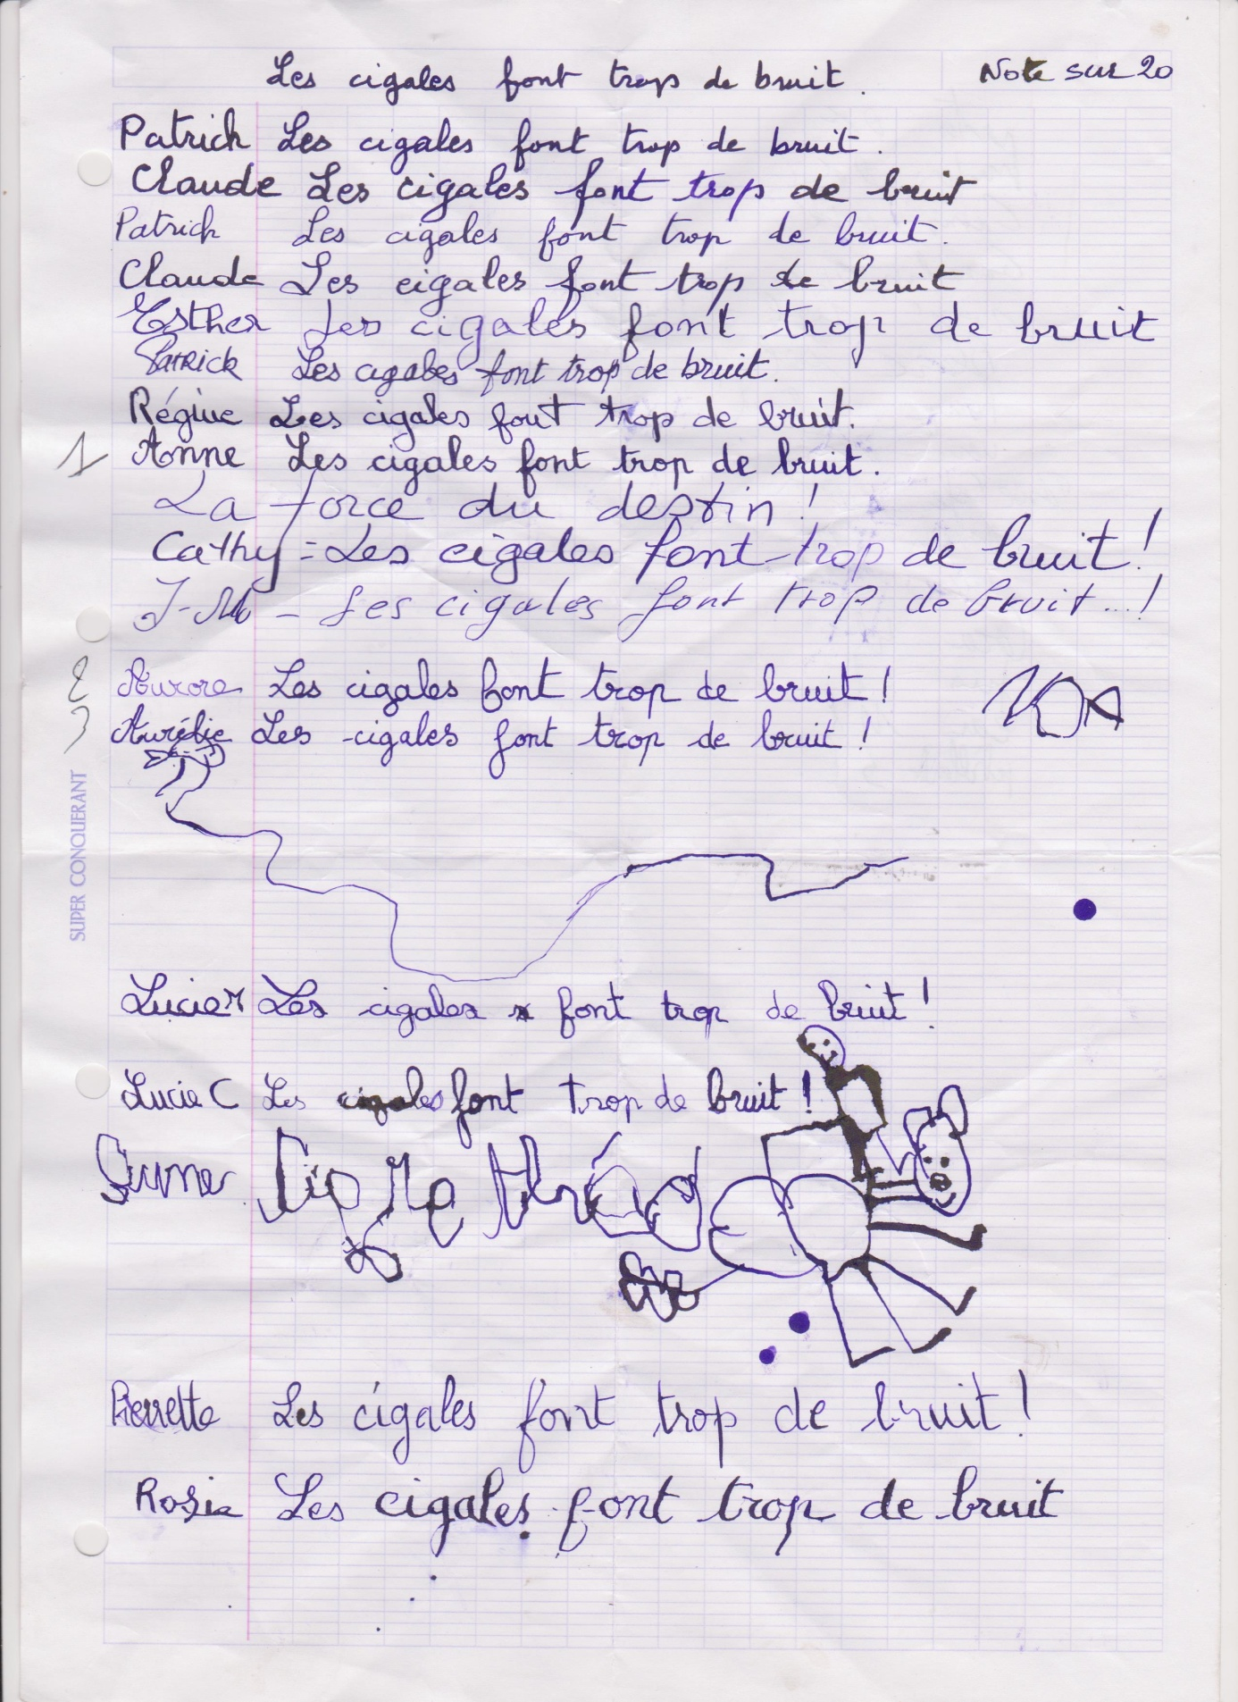

FORUMS DES ASSOCIATIONS
3 stands ont été tenus les 2 et 9 septembre. Hélas pour VELAUX, la pluie matinale a obligé d’interrompre le forum. Celui de LA FARE heureusement était en salle.

Un autre rendez-vous très important et c’était une première. Le premier vide-grenier gratuit à COUDOUX. Cela s’est passé le Dimanche 8 octobre. Il a fait l’objet d’un article dans le journal local. Son journaliste a très bien résumé l’esprit de cette animation et il est inutile d’en dire plus sauf à dire un grand merci aux participants de l’association, qu’ils soient administrateurs ou exposants. Ces derniers étaient à moitié non adhérents.
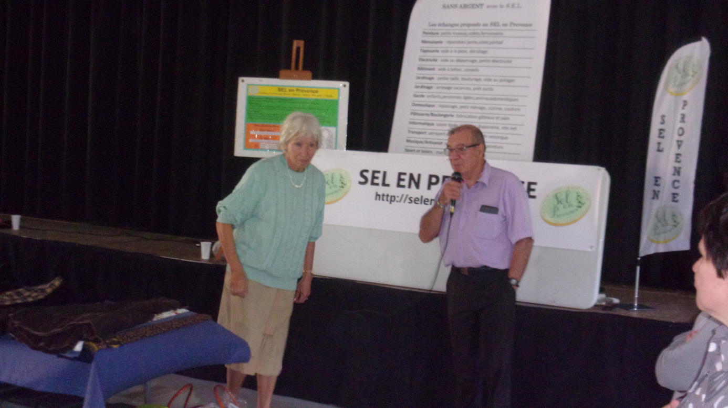

TELETHON : Mme GIRAUDET s’est proposée sur VELAUX pour distribuer des horoscopes accompagnés d’un vin chaud. Euros après euros elle a apporté la somme de 30 Euros à l’organisation le lendemain. « Les petites ruisseaux font les grandes rivières » lui a fait part le président en plus des remerciements.

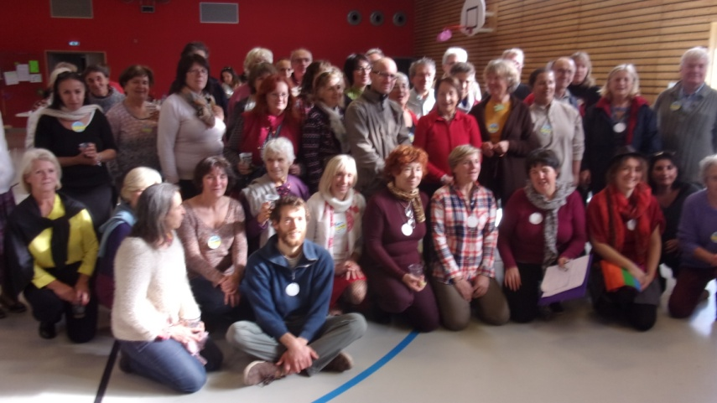
RENCONTRES EXTERNES

Deux membres du CA ont rencontré nos amis du SEL SAINT REMY à l’occasion de l’INTERSEL d’hiver. Les rencontres y sont toujours intéressantes et le programme bien rempli. L’organisation adaptée à ce type de rencontre avec une « BLE » (bourse locale d’échanges). Pendant le repas, la convivialité a permis de mieux connaître d’autres SELs. Ce type de rencontre nécessite un nombre de bénévoles conséquent. Bravo Saint Rémy de Provence.

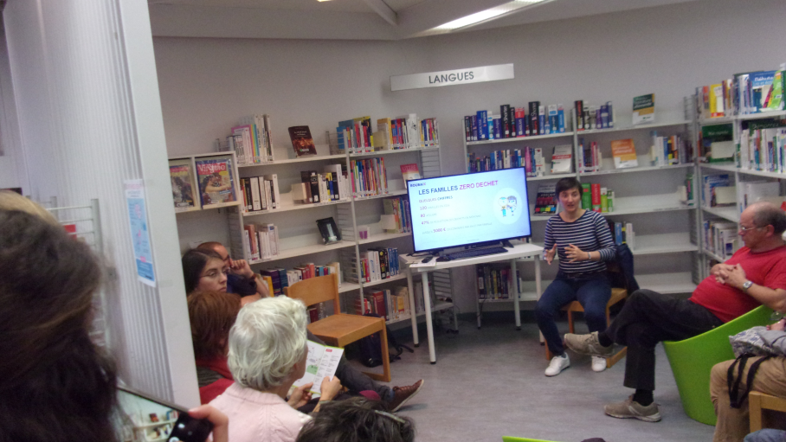
Deux membres du bureau ont aussi assisté à la rencontre internationale du « 0 déchet » à MIRAMAS. La ville avait bien organisé ces trois journées de rencontre avec de hauts conférenciers venant du canada, d’Italie. Plusieurs ateliers étaient proposés. La responsable de ROUBAIX nous a expliqué que de nombreux organismes doivent se « mouiller » pour que le projet avance : école, mairie, artisans, associations, entreprises.

CONVOCATION AG

Notre AG annuelle 2018 se déroulera à VELAUX aux 4 tours
le samedi 26 janvier à partir de 18H00.

Elle aura cette année, une grande importance, car le président et le trésorier veulent prendre deux années sabbatiques. Autrement dit, ils démissionnent. Ils ont souhaité prendre plus de recul car leurs activités frisent le déséquilibre, le « burn-out ». Déjà en 2016, trois associations se sont passées de leur bénévolat. Cette année du fait d’une démission au conseil municipal, le président s’est trouvé être le suivant sur la liste. Pour lui, c’est une expérience enrichissante mais aussi chronophage. Vous recevrez le détail de la convocation hors NEWS.

VOEUX DU PRESIDENT Ne vous laissez pas balayer par le rythme quotidien, sachez vous imposer des pauses dans la journée en dehors de celle de la nuit. Vous pourrez voir ce qui est bon, grand et beau, écouter les messages de la nature, des hommes et de l’infini. Le poète RILKE disait « c’est à l’heure la plus silencieuse que nous entendons les réponses à nos questions ». Je vous souhaite donc une année équilibrée, facilitée par une bonne santé, remplie de bonheur au moment de s’endormir, de joie au réveil et beaucoup de réussite dans vos projets.
Bien cordialement à toutes et à tous.

